

**Маралды ауылдық округі бойынша жайылымдарды басқару және оларды пайдалану жөніндегі 2021-2022 жылдарға арналған жоспарын бекіту туралы**

Шығыс Қазақстан облысы Күршім аудандық мәслихатының 2021 жылғы 27 желтоқсандағы № 14/14-VII шешімі

      Қазақстан Республикасының 2017 жылғы 20 ақпандағы "Жайылымдар туралы" Заңының 8, 13 баптарына, Қазақстан Республикасының 2001 жылғы 23 қаңтардағы "Қазақстан Республикасындағы жергілікті мемлекеттік басқару және өзін-өзі басқару туралы" Заңының 6 бабының 1 тармағының 15) тармақшасына сәйкес, Күршім ауданының мәслихаты ШЕШТІ:

      1. Маралды ауылдық округі бойынша 2021-2022 жылдарға арналған жайылымдарды басқару және оларды пайдалану жөніндегі жоспар осы шешімнің қосымшасына сәйкес бекітілсін.

      2. Осы шешім оның алғашқы ресми жарияланған күнінен кейін күнтізбелік он күн өткен соң қолданысқа енгізіледі.

|  |  |
| --- | --- |
| *Күршім аудандық мәслихатының хатшысы* | *М. Калелов* |

|  |  |
| --- | --- |
|  | Күршім аудандық  мәслихатының 2021 жылғы 27 желтоқсандағы № 14/14-VII шешіміне қосымша |

**Маралды ауылдық округінің 2021-2022 жылдарға арналған жайылымдарды басқару және оларды пайдалану жөніндегі жоспар**

      Қазақстан Республикасының 2001 жылғы 23 қаңтардағы "Қазақстан Республикасындағы жергілікті мемлекеттік басқару және өзін-өзі басқару туралы" Заңына, Қазақстан Республикасының 2017 жылғы 20 ақпандағы "Жайылымдар туралы" Заңына сәйкес Маралды ауылдық округі бойынша 2021-2022 жылдарға арналған жайылымдарды басқару және оларды пайдалану жөніндегі жоспар (бұдан әрі-жоспар), "Жайылымдарды ұтымды пайдалану қағидаларын бекіту туралы" Қазақстан Республикасы Премьер-Министрінің орынбасары –Қазақстан Республикасы Ауыл шаруашылығы министрінің 2017 жылғы 24 сәуірдегі № 173 бұйрығына (нормативтік құқықтық актілерді мемлекеттік тіркеу тізілімінде № 15090 болып тіркелген), "Жайылымдардың жалпы алаңына түсетін жүктеменің шекті жол берілетін нормасын бекіту туралы" Қазақстан Республикасы Ауыл шаруашылығы министрінің 2015 жылғы 14 сәуірдегі № 3-3/332 бұйрығына (нормативтік құқықтық актілерді мемлекеттік тіркеу тізілімінде № 11064 болып тіркелген) сәйкес әзірленді.

      Жоспар жайылымдарды ұтымды пайдалану, азыққа қажеттілікті тұрақты қамтамасыз ету және жайылымдардың тозу процестерін болғызбау мақсатында қабылданады.

      Жоспар құрамында:

      1) құқық белгілейтін құжаттар негізінде жер санаттары, жер учаскелерінің меншік иелері және жер пайдаланушылар бөлінісінде Маралды ауылдық округі аумағында жайылымдардың орналасу схемасын (картасын) (1-қосымша);

      2) жайылым айналымдарының қолайлы схемаларын (2-қосымша);

      3) жайылымдардың, оның ішінде маусымдық жайылымдардың сыртқы және ішкі шекаралары мен алаңдары, жайылымдық инфрақұрылым объектілері белгіленген картасын (3-қосымша);

      4) жайылым пайдаланушылардың су тұтыну нормасына сәйкес жасалған су көздерiне (көлдерге, өзендерге, тоғандарға, апандарға, суару немесе суландыру каналдарына, құбырлы немесе шахталы құдықтарға) қол жеткізу схемасын (4-қосымша);

      5) жайылымы жоқ жеке және (немесе) заңды тұлғалардың ауыл шаруашылығы жануарларының мал басын орналастыру үшін жайылымдарды қайта бөлу және оны берілетін жайылымдарға ауыстыру схемасын (5-қосымша);

      6) Маралды ауылдық округі аумағында орналасқан жайылымдармен қамтамасыз етілмеген жеке және (немесе) заңды тұлғалардың ауыл шаруашылығы жануарларының мал басын шалғайдағы жайылымдарға орналастыру схемасын (6-қосымша);

      7) ауыл шаруашылығы жануарларын жаюдың және айдаудың маусымдық маршруттарын белгілейтін жайылымдарды пайдалану жөніндегі күнтізбелік графигін (7-қосымша).

      Жоспар жайылымдарды геоботаникалық зерттеп-қараудың жай-күйі туралы мәліметтер, ветеринариялық-санитариялық объектілер туралы мәліметтер, иелерін – жайылым пайдаланушыларды, жеке және (немесе) заңды тұлғаларды көрсете отырып, ауыл шаруашылығы жануарлары мал басының саны туралы деректер, ауыл шаруашылығы жануарларының түрлері мен жыныстық жас топтары бойынша қалыптастырылған үйірлердің, отарлардың, табындардың саны туралы деректер, шалғайдағы жайылымдарда жаю үшін ауыл шаруашылығы жануарларының мал басын қалыптастыру туралы мәліметтер, екпе және аридтік жайылымдарда ауыл шаруашылығы жануарларын жаю ерекшеліктері, малды айдап өтуге арналған сервитуттар туралы мәліметтер, мемлекеттік органдар, жеке және (немесе) заңды тұлғалар берген өзге де деректер ескеріле отырып қабылданды.

      Әкімшілік-аумақтық бөлініс бойынша Күршім ауданының Маралды ауылдық округінде 3 елді мекен бар.

      Ауылдық округтің жалпы жерқоры 197346 гектар (бұдан әрі- га). Соның ішінде жайылымдар-19271 га.

      Санаттары бойынша жерлер келесідей бөлінеді:

      ауыл шаруашылығы мақсатындағы жерлер - 6839 га;

      елдi мекендердiң жерлерi - 8007 га;

      өнеркәсiп, көлiк, байланыс, ғарыш қызметі, қорғаныс, ұлттық қауіпсіздік мұқтажына арналған жер және ауылшаруашылығына арналмаған өзге де жерлер-263 га.

      Жайылымдарды негізгі пайдаланушылар Маралды ауылдық округіндегі Маралды, Үшбұлақ, Қыстау-Күршім ауылы тұрғындары болып табылады.

      Жоспар жайылымдарды ұтымды пайдалану, жем-шөпке қажеттілікті тұрақты қамтамасыз ету және жайылымдардың тозу процестерін болғызбау мақсатында қабылданды.

      2021 жылдың 1 қаңтарына Күршім ауданының Маралды ауылдық округінде (халықтың жеке ауласы және ауыл шаруашылығы кәсіпорындары, шаруа қожалықтары) ірі қара мал - 2303 бас, ұсақ мал - 1455 бас, жылқы- 941 бас.

      Маралды ауылында

      ірі қара мал - 831 бас, ұсақ мал - 285 бас, жылқы- 283 бас.

      Маралды ауылы жайылымдарының ауданы- 4027 гектар.

      Үшбұлақ ауылында:

      ірі қара мал - 568 бас, ұсақ мал - 683 бас, жылқы - 213 бас.

      Үшбұлақ ауылының жайылым алаңы- 1767 гектар.

      Қыстау-Күршім ауылында:

      ірі қара мал - 904 бас, ұсақ мал - 487 бас, жылқы - 445 бас.

      Қыстау-Күршім ауылы жайылымдарының ауданы- 973 гектар (№1 кесте).

|  |  |
| --- | --- |
|  | № 1 кесте |

|  |  |  |  |  |  |  |  |  |  |
| --- | --- | --- | --- | --- | --- | --- | --- | --- | --- |
| № | Ауылдық округінің елді мекендері | Халық | | | | Барлығы | | | |
| ІҚМ | | ҰҚМ | Жылқылар | ІҚМ | | ҰҚМ | Жылқылар |
| Бар  лығы | Оның ішінде сауын сиырлар | Барлығы | Оның ішінде сауын сиырлар |
| 1 | Маралды | 831 | 494 | 285 | 283 | 2303 | 1558 | 1455 | 941 |
| 2 | Қыстау-Күршім | 904 | 754 | 487 | 445 |
| 3 | Үшбұлақ | 568 | 310 | 683 | 213 |

      Округте ауыл шаруашылық жануарлары мен құстарына ветеринарлық қызмет көрсету үшін 1-ветеринарлық пункт, 2-мал қорымы ұйымдастырылған.

      Ауыл шаруашылығы жануарларын қамтамасыз ету үшін Маралды ауылдық округі бойынша 8007 гектар жайылым жерлер бар.

      Жоғарыда баяндалғанның негізінде, Қазақстан Республикасының "Жайылымдар туралы" Заңының 15-бабына сәйкес, Маралды ауылдық округі жергілікті халықтың мұқтаждығы үшін ауыл шаруашылығы малдарының аналық (сауын) мал басын ұстау бойынша елді мекеннің 8007,0 гектар бар жайылымдық алқаптарында қажеттілігі жоқ, оны малдарды қорада ұстау есебінен толықтыру жоспарлануда (№2 кесте).

|  |  |
| --- | --- |
|  | № 2 кесте |

|  |  |  |  |  |  |  |
| --- | --- | --- | --- | --- | --- | --- |
| № | Ауылдық округі | Жайылым алаңы, (га) | Оның ішінде сауын сиырлар  (бас) | Жайылымға қажеттілік нормасы 1 бас, (га) | Жайылымдардың қажеттілігі, (га) | Артық, (га) |
| 1 | Маралды | 8007 | 1158 | 2,0 | 2316 | 5691 |

      Маралды ауылдық округінің жергілікті тұрғындарының малын жаю үшін 8007 гектар берілді.

      Жергілікті тұрғындардың басқа ауыл шаруашылық малдарын жаю бойынша жайылымдық алқап қажеттілігі жоқ, ІҚМ басына түсетін жүктеме нормасы - 2,0 га/бас, ұсақ мал - 0,4 га/бас, жылқы- 2,4 га/бас (№ 3 кесте).

|  |  |
| --- | --- |
|  | № 3кесте |

|  |  |  |  |  |  |  |  |  |  |  |  |  |  |
| --- | --- | --- | --- | --- | --- | --- | --- | --- | --- | --- | --- | --- | --- |
| № | Ауылдық округі | Халық | | | Жайылымға қажеттілік нормасы 1 бас., (га) | | | Жайылымдардың  қажеттілігі, (га) | | | | Мал жаю үшін  Берілді, (га) | Артықшылығы, (га) |
| ІҚМ | ҰҚМ | Жылқылар |
| ІҚМ | ҰҚМ | Жылқылар | ІҚМ | ҰҚМ | Жылқылар | Барлығы (га) |
| 1 | Маралды | 2303 | 1455 | 941 | 2,0 | 0,4 | 2,4 | 4606 | 582 | 2258 | 7446 | 8007 | 561 |

      05-072-015 есептік кварталының шалғайдағы жайылымдарында халықтың ауыл шаруашылығы малдарын жаю есебінен толықтыру қажеттілігі жоқ.

**Маралды ауылдық округі жайылымдарының орналасу схемасына (картасына) қоса берілетін, жер учаскелерінің жер пайдаланушыларының тізімі**

|  |  |  |  |  |  |
| --- | --- | --- | --- | --- | --- |
| № | Жер учаскелерінің меншік иелері мен жер пайдаланушылардың атауы | Жалпы ауданы (га) | Ауылшаруашылығы жануарларының түрлері бойынша бар болуы | | |
| МІМ | МҰМ | Жылқы |
| 1 | Тлеубаева Меруерт | 24,1 | 15 | 24 | 10 |
| 2 | Анапиев Бакытбек Кумарбекович | 276 | 20 | 42 | 12 |
| 3 | Мусапыров Асхат Тузганович | 177,5 | 1 | 12 | 0 |
| 4 | Азельбаева Светлана Турсынхановна | 84,5 | 23 | 22 | 13 |
| 5 | Абиьлмажинов Тлеухан | 80 | 5 | 12 | 4 |
| 6 | Елеухан Ахмет Зеренбекұлы | 122 | 16 | 71 | 1 |
| 7 | Мухаметуалиев Тлеукан Ќабдылѓалиевич | 58,5 | 2 | 0 | 0 |
| 8 | Аќпышев Мухтарќан | 4 | 45 | 9 | 13 |
| 9 | Абышеков Ербол Токтасынович | 11,7 | 118 |  |  |
| 10 | Апселемов Муратхан Ахметович | 11,8 | 2 | 0 | 6 |
| 11 | Тебисов Таныберген Ќажымханович | 7 | 15 | 0 | 2 |
| 12 | Игибаев Амангельды Зайтынович | 10 | 51 | 0 | 1 |
| 13 | Сатбаев Берик Мадениетович | 384,4 | 252 | 903 | 171 |
| 14 | Мусаканов Алтай Калиевич | 554,6 | 0 | 198 | 0 |
| 15 | Сыдықов Батырхан Саденович | 21 | 11 | 12 | 10 |
| 16 | Кабдешов Калибас | 10 | 104 | 34 | 10 |
| 17 | Мамиев Кибатолда | 48,2 | 10 | 7 | 8 |
| 18 | Шоженов Кабидолда | 190,3 | 16 | 38 | 31 |
| 19 | Сарсенбаева Кульзира Алтынбековна | 507,5 | 90 | 31 | 47 |
| 20 | Айткожа Шыгысбек | 500 | 100 | 0 | 190 |
| 21 | Итчанов Меиржан Кумарович | 48 | 9 | 20 | 10 |
| 22 | Токанов Бакытжан Еркинович | 450 | 27 | 13 | 39 |
| 23 | Ибраева Райхан Дауткановна | 209 | 0 | 0 | 0 |
| 24 | Рамазанов Амангельды Кажымханович | 20 | 37 | 15 | 9 |
| 25 | Кожакова Бакыт Акановна | 20,3 | 8 | 0 | 0 |
| 26 | Амренов Аманкелди | 19 | 41 | 0 | 0 |
| 27 | Толебаев Жандос Токтарбаевич | 77,3 | 82 |  |  |
| 28 | Уалиев Асхат Ерболович | 40,7324 | 11 | 40 | 0 |
| 29 | Болатбеков Кайрат Болатбекулы | 318 | 25 | 0 | 64 |

      Маралды ауылдық округінің жауапкершілігі шектеулі серіктестіктерінде (бұдан әрі - ЖШС), шаруа және фермер қожалықтарында мал басы: ірі қара мал-96 бас, ұсақ қара мал-103 бас, жылқы-173 басты құрайды. ЖШС, шаруа және фермер қожалықтарының жайылым алаңы 333 га құрайды (№4 кесте).

|  |  |
| --- | --- |
|  | № 4кесте |

|  |  |  |  |  |  |  |  |  |  |  |  |  |
| --- | --- | --- | --- | --- | --- | --- | --- | --- | --- | --- | --- | --- |
| № | Жер учаскелерінің меншік иелері мен жер пайдаланушылардың атауы  (АЖӘ, ұйымның атауы) | Жалпы ауданы (га) | Ауылшаруашылығы жануарларының түрлері бойынша бар болуы | | | Жайылымға қажеттілік нормасы 1 бас., (га) | | | Жайылымдардың қажеттілігі, (га) | | | Барлы  ғы |
| МІМ | МҰМ | Жылқы | МІМ | МҰМ | Жылқы | МІМ | МҰМ | Жылқы |
| I | "Саден" ШҚ | 21 | 11 | 12 | 10 | 2,0 | 0,4 | 2,4 | 22 | 4,8 | 24 | 50,8 |
| II | "Көкше" ШҚ | 300 | 0 | 0 | 158 | 0 | 0 | 379,2 | 379,2 |
| III | "Ерлыхан" ШҚ | 12 | 85 | 91 | 5 | 170 | 41,2 | 12 | 223,2 |
| Жиыны | | 333 | 96 | 103 | 173 | 653,2 | | | |

      Аббревиатуралардың толық жазылуы:

      МІМ – мүйізді ірі мал;

      МҰМ - мүйізді ұсақ мал;

      ШҚ-шаруа қожалығы.

|  |  |
| --- | --- |
|  | Маралды ауылдық округі  бойынша жайылымдарды басқару және оларды пайдалану жөніндегі 2021-2022 жылдарға арналған жоспарына 1 қосымша |

**Маралды ауылдық округі аумағында құқық белгілейтін құжаттар негізінде жер санаттары, жер учаскелерінің меншік иелері және жер пайдаланушылар бөлінісінде жайылымдардың орналасу схемасы (картасы**

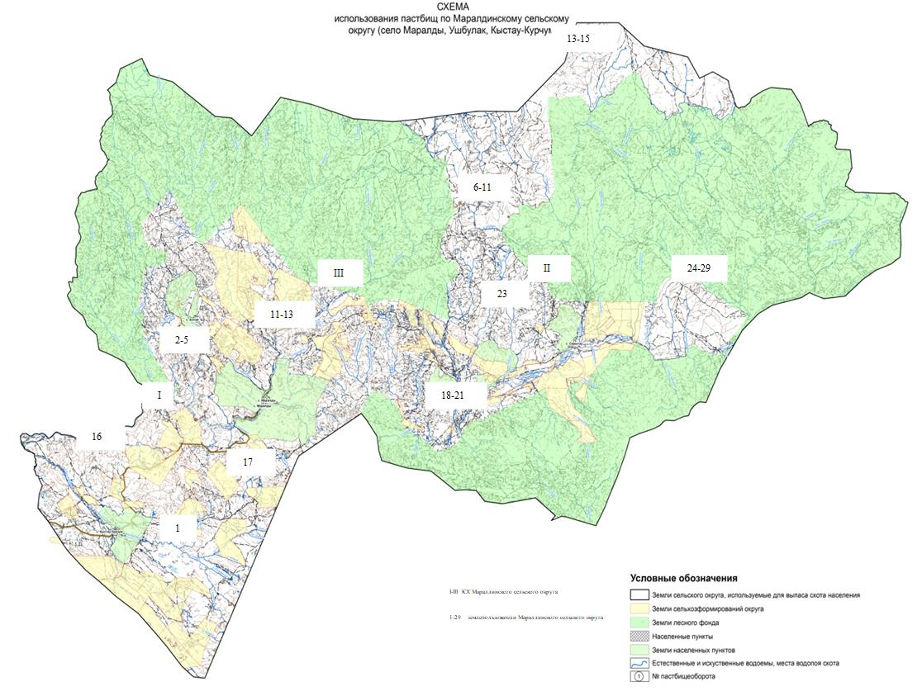

|  |  |
| --- | --- |
|  | Маралды ауылдық округі  бойынша жайылымдарды басқару және  оларды пайдалану жөніндегі 2021-2022  жылдарға арналған жоспарына 2 қосымша |

**Жайылым айналымының қолайлы схемалары**

|  |  |  |  |
| --- | --- | --- | --- |
| Жылдар | Учаскелер | | |
| **1** | **2** | **3** |
| 1 | Мал жаю | Мал жаю | Демалыс |
| 2 | Мал жаю | Демалыс | Мал жаю |

|  |  |
| --- | --- |
|  | Маралды ауылдық округі бойынша жайылымдарды  басқару және оларды пайдалану  жөніндегі 2021-2022 жылдарға арналған жоспарына 3 қосымша |

**Жайылымдардың, оның ішінде маусымдық жайылымдардың сыртқы және ішкі шекаралары мен алаңдары, жайылымдық инфрақұрылым объектілері белгіленген картасы**

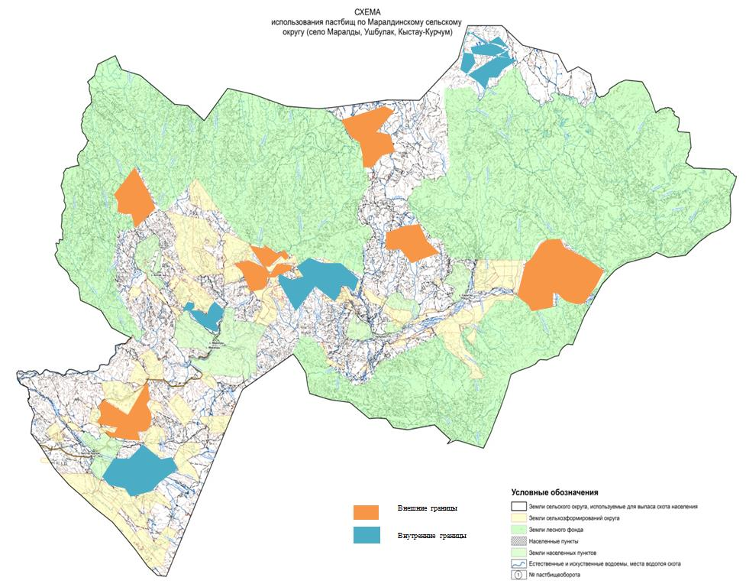

|  |  |
| --- | --- |
|  | Маралды ауылдық округі  бойынша жайылымдарды басқару және оларды пайдалану жөніндегі 2021-2022 жылдарға арналған жоспарына 4 қосымша |

**Жайылым пайдаланушылардың су көздеріне қол жеткізу схемасы**

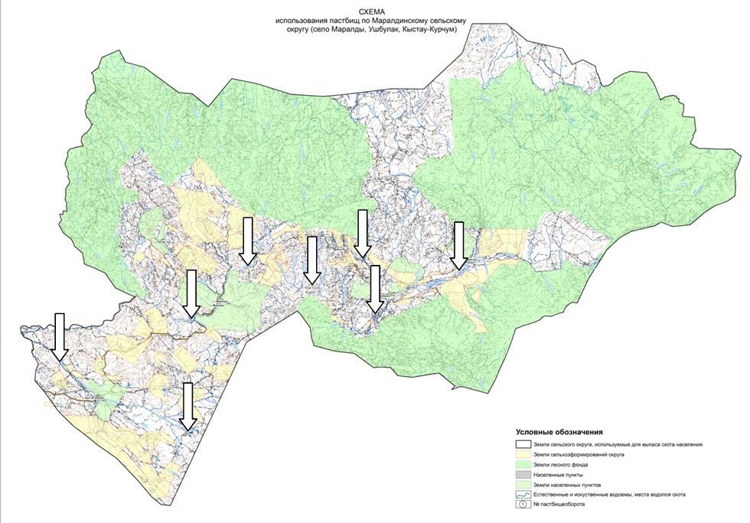

|  |  |
| --- | --- |
|  | Маралды ауылдық округі  бойынша жайылымдарды басқару және оларды пайдалану жөніндегі 2021-2022 жылдарға арналған жоспарына 5 қосымша |

**Жайылымы жоқ жеке және заңды тұлғалардың ауыл шаруашылығы жануарларының мал басын орналастыру үшін жайылымдарды қайта бөлу және оны берілетін жайылымдарға ауыстыру схемасы**

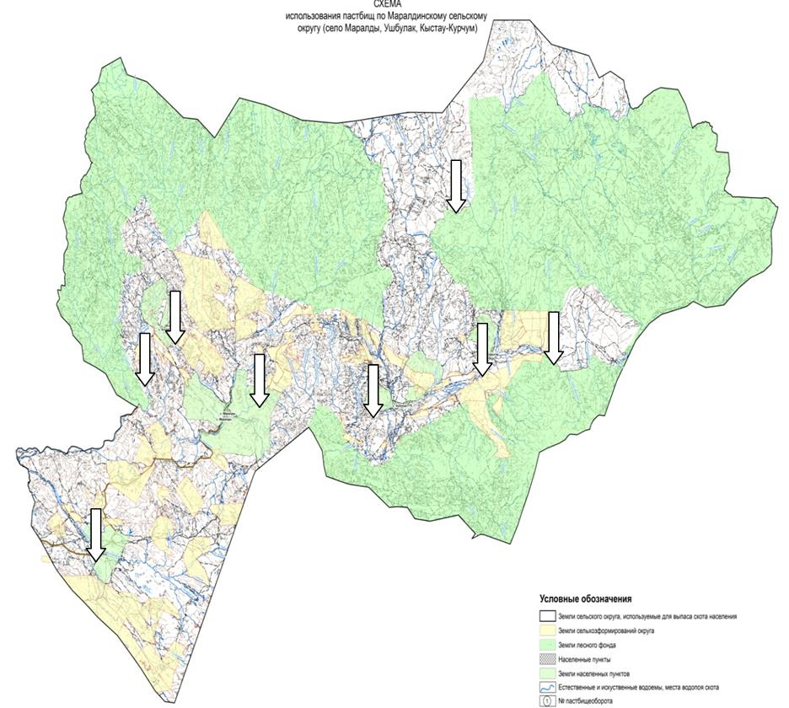

|  |  |
| --- | --- |
|  | Маралды ауылдық округі  бойынша жайылымдарды басқару және  оларды пайдалану жөніндегі 2021-2022 жылдарға арналған жоспарына 6 қосымша |

**Жайылымдармен қамтамасыз етілмеген жеке және (немесе) заңды тұлғалардың ауыл шаруашылығы жануарларының мал басын шалғайдағы жайылымдарға орналастыру схемасы**

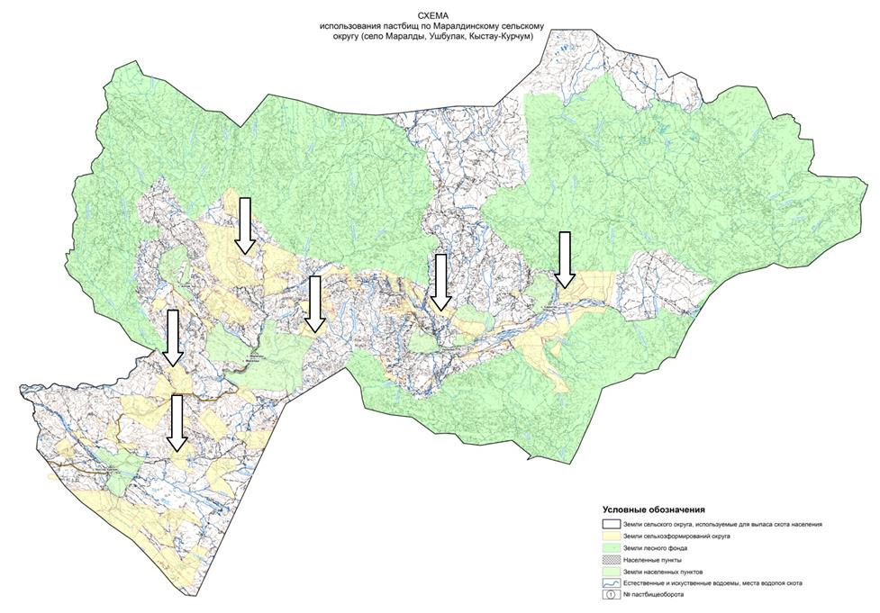

|  |  |
| --- | --- |
|  | Маралды ауылдық округі  бойынша жайылымдарды басқару және оларды пайдалану жөніндегі 2021-2022 жылдарға арналған жоспарына 7 қосымша |

**Ауыл шаруашылығы жануарларын жаюдың және айдаудың маусымдық маршруттарын белгілейтін жайылымдарды пайдалану жөніндегі күнтізбелік графигі**

|  |  |  |  |
| --- | --- | --- | --- |
| № | Округтің атауы | Жайылымға малдардын шығарылу мерзімі | Жайылымнан малдардың қайтарылу мерзімі |
| 1 | Маралды ауылдық округі | Маусымның 1жартысы | Қыркүйектің 1жартысы |

© 2012. Қазақстан Республикасы Әділет министрлігінің «Қазақстан Республикасының Заңнама және құқықтық ақпарат институты» ШЖҚ РМК